行李秤规格书

一、简述

开机方式 | 按键开机或是上电开机 | 显示精度 | 5000点
标定方式 | 2 点标定：20Kg、50Kg | 低压检测 | 一点或者两点检测
功耗 | 工作电流小于5mA，关机平均电流小于5uA | 关机时间 | 低压显示“Lo”4s 后关机；  重物稳定后 60±2 秒自动关机
按键种类 | 轻触、触摸、拨动 | 工作电压 | 3V
 |  | 2402 | 无
背光 | 有 | 温度 | 无
时钟 | 无 | 蜂鸣器 | 无

二、基本功能定义

1、重量参数

单位 | Kg、Lb、St | 量程 | 50Kg
开机归零范围 | 满量程 | 起称重量 | 50Kg
2、按键操作

ON/OFF | 短按开机全显归零，显示 0.00Kg
 | 开机全显时三短一长 ON/OFF 键进校正
 | 长按 3s 关机
MODE/SET | 单位转换键，每按下一次该键，单位转换一次
 | 关机长按设置时间，短按小时与分钟之前切换，再长按设置完成
TARE | 称重小于置零范围，按此键归零，不显 TARE
 | 称重不小于置零范围，按此键归零，显 TARE
3、系统功能

- 若无此参数将显示 E2PROM 出错画面“ErrE”；
- 校正检测：检测是否进入校正模式,通常在出厂前使用；
- 显示重量极限：最大限度+200g，超过显示O-ld；
- 重量低于 0 显示“ ”；
- 当没有按键操作且重量没变化达到 60s 时,将自动进入睡眠模式。

三、重量校准（客户用）
开机全显时三短一长 ON/OFF 键进入校正模式，显示 CAL2s 后显内码，待内码稳定按 UNIT 键显示第一校正点 20Kg 并闪烁，此时在称台放 520Kg；待稳定后 LCD 显示第二校正点 50Kg 并闪烁，此时在称台放 50Kg；稳定后显示 PASS 则校正通过。

四、LCD 外形图、逻辑表（LCD 3.0V）
LCD Table 如图所示
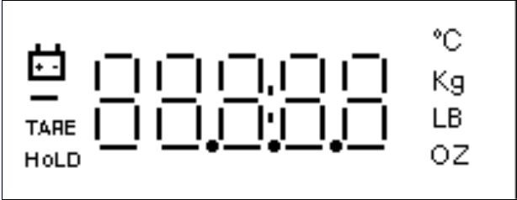
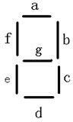
图 2

PIN 排列从左到右依次为 SEG0-11、COM0-3，与 LCD 管脚对照表如表一所示。
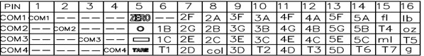

客户签字确认日期

